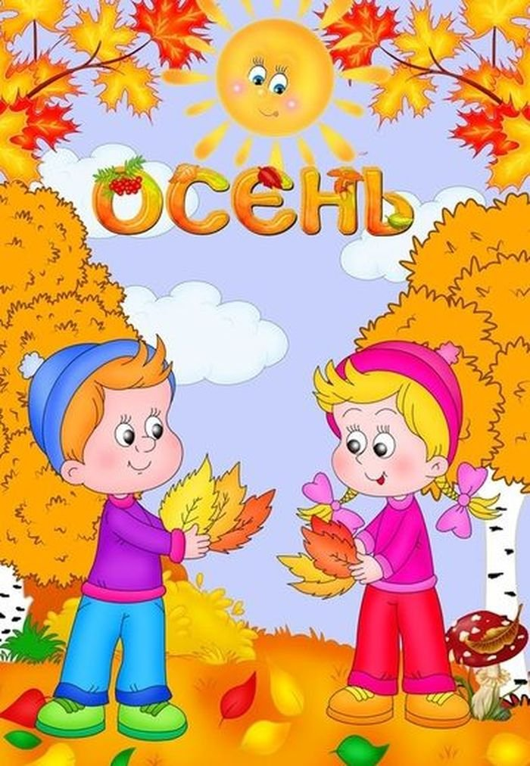

**Муниципальное автономное образовательное учреждение дошкольного образования детей детский сад общеразвивающего вида с приоритетным осуществлением физического развития детей «Сказка»**

***Газета№1***

**Сентябрь 2023год.**

**Наши рубрики:**

**«Сентябрь»**

**«Советы по безопасности на дороге»**

**Составитель: Пинигина О.В.**

**Воспитатель группы «Звездочки»**



